FRANCOSKA KUHINJA
Kot vsakega dijaka, ki se odpravlja na izmenjavo, je tudi nas skrbelo kako bo s hrano. Zagotovo je prav vsak že slišal za tipične in za nas nekoliko nenavadne francoske specialitete npr. polži, račje ledvice, žabji kraki… Vsaj za večino izmed nas so bili vsi strahovi odveč, saj so se nam naši gostitelji poskusili po najboljših močeh prilagoditi. Nekateri izmed nas te "sreče" žal niso imeli in so v tem tednu poizkusili vsaj eno izmed zgoraj naštetih jedi. Kljub vsem izjemam pa sta si francoska in slovenska kuhinja zelo podobni. Ena izmed glavnih razlik, ki se vsem nam zdi nenavadna, je, da Francozi jejo zelo malo juh. Zelo zanimivo je tudi to, da imajo veliko »samo za njih značilnih« jedi, ki pa se ne prav dosti razlikujejo od naših, imeli smo priložnost izkusiti npr. pečen krompir v pečici, klobaso z zeljem… Na splošno pa jejo Francozi v tem delu Francije veliko tuje hrane, npr. mehiško, italijansko…

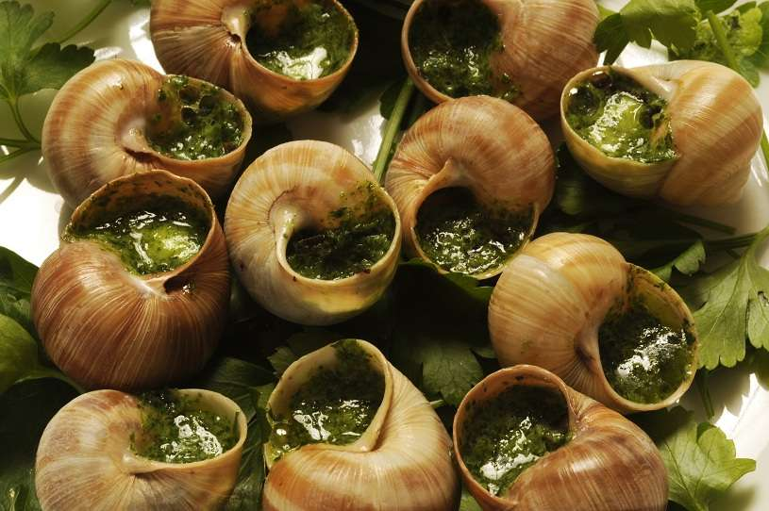

Eva Brumat

